Приложение

(Беседу проводила Коданева А. В.)

Конспект тематической беседы с детьми на тему
«Медицинские работники»
Задачи:
— закрепить представления о труде медицинских работников, расширить и уточнить знания о труде врачей, имеющих разные специализации (стоматолог, офтальмолог, хирург, отоларинголог, педиатр, дерматолог);
— активизировать в речи слова: медицинские работники, врач, педиатр, стоматолог, хирург, отоларинголог, дерматолог, сердцебиение, легкие, операция, наркоз, заболевание;
— воспитывать эмоционально-положительное отношение к людям медицинских профессий, показать важность и сложность их работы.
Материал: иллюстрации с изображением врачей различных специальностей; картина «Врач».
- Ребята, как вы думаете, чем важна работа врача?
Дети отвечают.
-Да, правильно в народе говорят: «Здоровье дороже золота». Ведь за деньги здоровье не купишь. Вспомните, пожалуйста, что мы говорим при встрече со знакомыми в первую очередь?
Дети отвечают
-Верно. Вот послушайте: Здравствуйте! Здорово! Здравия желаю! Будьте здоровы! Доброго здоровья! Кушайте на здоровье! Как здоровье? Все эти слова мы ежедневно слышим и говорим при встрече и расставании, дома и в детском саду, в помещении и на улице.
-Сегодня мы с вами поговорим о том, кто помогает нам сохранить наше здоровье или вернуть его нам. Мы поговорим о медицинских работниках. Скажите, а где мы можем встретить врачей?
Дети отвечают.
-А еще медицинских работников можно встретить в санатории, роддоме, оздоровительном лагере и т.д. В нашем детском саду тоже есть врач. Если дети, которые ходят в наш детский сад, заболеют, врач им всегда поможет: перебинтует, помажет мазью ушибленное место. Врачей, которые лечат детей, называют педиатрами. Посмотрите на картинку: здесь педиатр прослушивает сердцебиение девочки. С помощью этой трубки врач определяет, правильно ли бьется сердце девочки, нет ли посторонних звуков и шумов при биении сердца. А на этой картинке педиатр прослушивает легкие мальчика. Врач обязательно спросит ребят, не болит ли у них что-нибудь. А чтобы вы не болели, врач-педиатр выписывает витамины. Кому- то назначает усиленное питание, кому-то — лекарства. И все это врач делает, чтобы сохранить ваше здоровье, ведь вы не хотите быть больными и немощными, правда?
Выставляем картинку, где изображены врачи, делающие операцию.
-Как вы думаете, кто изображен на картине? Что они делают? Что было до операции? Что будет после? Где это происходит? Кто-нибудь из вас видел когда-нибудь (может быть, по телевизору), как проходит операция?
Дети отвечают.
-На операции обязательно присутствуют главный хирург (их может быть двое) и его ассистенты. Они, как правило, помогают хирургу: делают наркоз, подают медицинские инструменты. Руки и инструменты врачей, делающих операцию, должны быть стерильными, значит, очень чистыми, иначе в организм больного может попасть инфекция, и больному станет хуже. Обязательны для таких врачей специальные халаты, шапки и повязки.
-А вот еще одна картинка, на ней — реанимационная палата. Туда попадают люди после операции, чуткое внимание врачей всегда направлено на состояние больных людей, лежащих в реанимации. Посмотрите, сколько здесь различных приборов. Все они фиксируют состояние организма человека, чтобы в случае необходимости врач немедленно среагировал на ухудшение здоровья больного и помог ему. Вот такая сложная работа у хирургов.
-А теперь посмотрите на свои руки и скажите, что покрывает наше тело? (Кожа.)
-Верно. Это очень чувствительный орган, реагирующий на внешние воздействия. Вот ущипните себя, видите, вы сразу почувствовали: вам неприятно. Еще хуже будет, если кожу содрать, поцарапать или обжечь. При некоторых заболеваниях на коже появляются различные прыщики, волдыри, пятна. А это уже работа дерматолога — кожного врача. По состоянию кожи он может определить, какое заболевание у человека и с чем оно связано.
-А если у вас заболели уши, горло или насморк появился, тогда вам необходимо показаться отоларингологу (лор-врачу), или, как говорят, «ухо-горло-носу». Он пропишет микстуру, капли, травы для полоскания. И если выполнять его указания, вскоре можно выздороветь. Именно этот врач с помощью маленькой воронки смотрит вам в ухо, железной лопаткой придерживает язык, когда обследует горло. Кто из вас видел таких врачей?
-Кроме хирурга, педиатра, отоларинголога существует еще много видов медицинских профессий. Кто знает, кто такой стоматолог?
Дети отвечают.
-Правильно, это зубной врач, он лечит зубы. Чтобы как можно дольше сохранить зубы крепкими и здоровыми, нужно что делать?
Дети отвечают.
-А еще не реже одного раза в год ходить к стоматологу, чтобы он проверял состояние ваших зубов. Вот у вас выпадут молочные зубы, появятся коренные, постоянные до конца жизни. Их нужно, конечно, беречь.
А что еще нужно особенно беречь? (Глаза.)
-Особенный орган, без которого нам будет очень-очень трудно в жизни, — это глаза. Вот закройте глаза и представьте, что произойдет, если вы не будете видеть. Вы пойдете по улице и будете спотыкаться о различные преграды, не сможете перейти улицу, так как там огромный поток машин и постоянное движение. Вот как много дарят нам глаза. Откройте их и радуйтесь тому, что вы можете видеть. Бывает так, что зрение у людей ухудшается, и тогда нужно немедленно идти к врачу — офтальмологу. Он пропишет очки, которые подходят именно вам, и носить их нужно не снимая, если так прописал врач. И знайте, что люди в очках стараются беречь свое зрение.
-А скажите, пожалуйста, вы знаете, чего нельзя делать, чтобы не потерять зрение?
Дети отвечают.
-Верно, нельзя лежа читать, нельзя читать или рассматривать картинки при неярком свете, нельзя долго сидеть у телевизора и смотреть его на близком расстоянии. Какие вы молодцы!
-Итак, я рассказала вам сегодня о людях различных медицинских профессий. Как их можно назвать одним словом? (Медицинские работники.)
Вспомните, о ком я рассказала. Посмотрите еще раз на картинки и подумайте, что между ними общего? Скажите, что нового вы сегодня узнали?

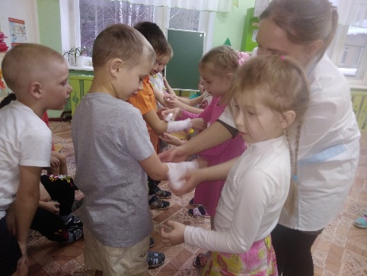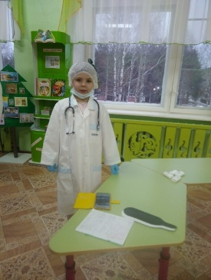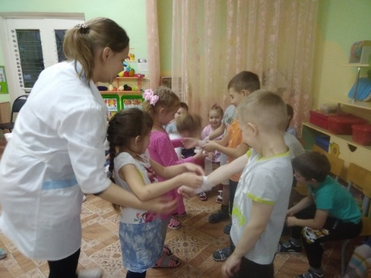

(Беседу проводил Платто А. А.)
Конспект беседы по ПДД "Работа сотрудника ГИБДД"
Задачи:
- Дать детям представление о работе сотрудника ГИБДД, о назначении его жестов.
- Закрепление знаний о транспорте, его назначении, правил поведения на дороге.
- Развитие умения ориентироваться на сигналы регулировщика.
- Воспитание интереса к занятию, желание знать и соблюдать правила дорожного движения.
Словарная работа: инспектор ГИБДД, жезл, "Стой", "Внимание", "Иди".
Материал: жезл, перфокарта "Сигналы регулирования дорожного движения", иллюстрации животных, сигналы регулировщика, транспорт, д/и "Собери картинку", макет с дорожной разметкой, д/и "Назови правило".
Ход:
- В местах, где наиболее интенсивное движение транспорта, за порядком на улице следит специальная служба. Сокращенно она называется ГИБДД. Инспекторы ГИБДД стоят на постах, патрулируют на автомобилях, мотоциклах, вертолетах. На своей патрульной машине со светящейся лампочкой- "мигалкой", он может задержать любого нарушителя, догнать любого лихача.
- Они внимательно следят за движением на дорогах, за тем, чтобы водители не превышали скорость движения, соблюдали правила, чтобы движение транспорта и пешеходов было безопасным.
- Такая у автоинспектора работа - смотреть за тем, чтобы люди и автомобили на дороге не пострадали.
- Милиционер-регулировщик следит за порядком на тех перекрестках, где нет светофоров.
- Посмотрите, на перекрестке стоит милиционер-регулировщик. Он регулирует движение транспорта и пешеходов. В руке у него черно-белая палочка. Как она называется? Для того, чтобы в темное время суток жесты регулировщика были видны, используют специальный жезл с подсветкой внутри.
Милиционер то поднимает его вверх, то опускает вниз, то отводит в сторону, поворачиваясь к нам лицом, спиной или боком.
- Давайте разберемся, что обозначают эти движения.
- Если регулировщик стоит прямо, лицом к пешеходам, а его жезл опущен или руки разведены в стороны - это означает то же, что и красный сигнал светофора. Движение спереди и сзади регулировщика - запрещено.
- Что означает этот жест? "Стой!"
Он поднял жезл вверх. Этот жест соответствует желтому сигналу светофора. Движение со всех сторон - запрещено.
- Что означает этот жест? - "Внимание".
- Если путь свободен, регулировщик опускает жезл и поворачивается боком. Этот жест соответствует зеленому сигналу светофора.
- Что означает этот жест? "Иди".
- Таким образом, жезлом регулировщик показывает, когда начать движение транспорту и когда переходить улицу пешеходам. Он ведет важный разговор со всеми машинами, и со всеми пешеходами. Поэтому жесты регулировщика надо хорошо знать и помнить.
- Надо всегда помнить, что, нарушая правила дорожного движения, вы подвергаете опасности не только свою жизнь, но и жизнь водителей и других пешеходов. Будьте осторожны и внимательны на улице.
На улице будьте внимательны, дети!
Твердо запомните правила эти.
Помните их везде и всегда,
Чтоб не случилась с вами беда!
- До свидания! До новых встреч!

Выставки вязаных вещей:

Выставка Поповой М. Н. «Петелька за петелькой».
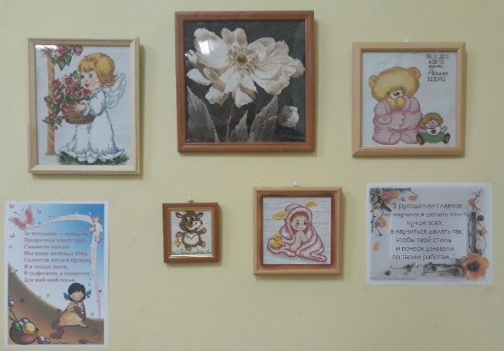
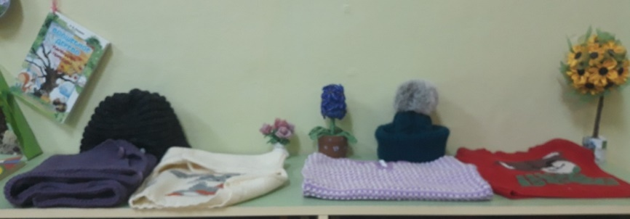

Выставка Шолевой Н. А. «Овощи и фрукты свяжем без труда».
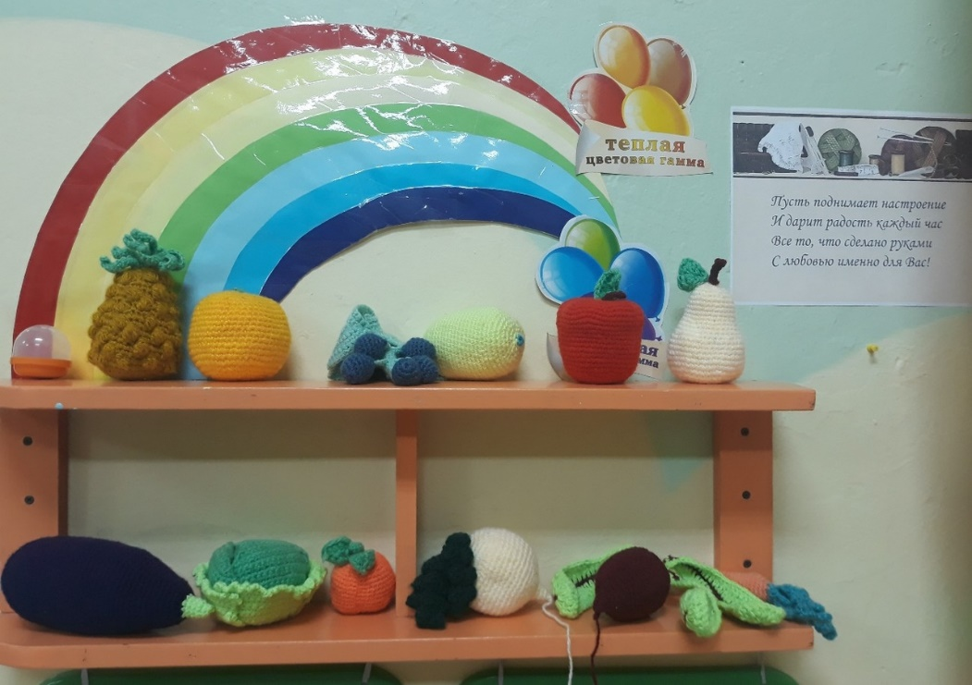

«Делимся семейным опытом!»

Фоторепортаж-стенгазета «Каришины выходные». Семья Треневых.
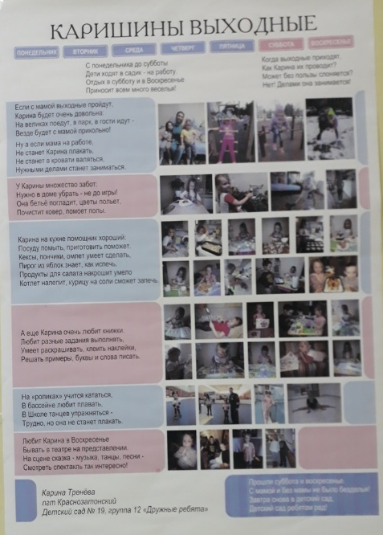

Стенгазета «Выходные с мамой». Семья Туркиных.
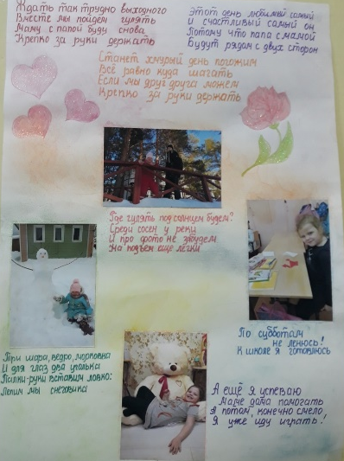

Фотоколлаж «Мама, мамочка, мамуля». Семья Кожановых.
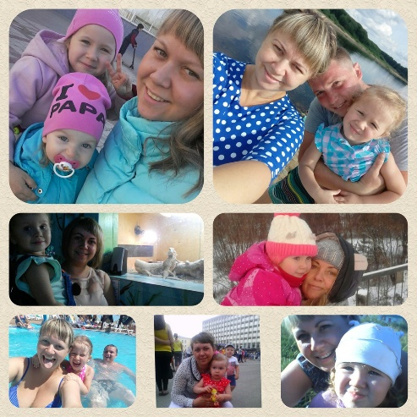

Фотоколлаж «Нам скучно вдвоем никогда не бывает». Семья Потаповых.
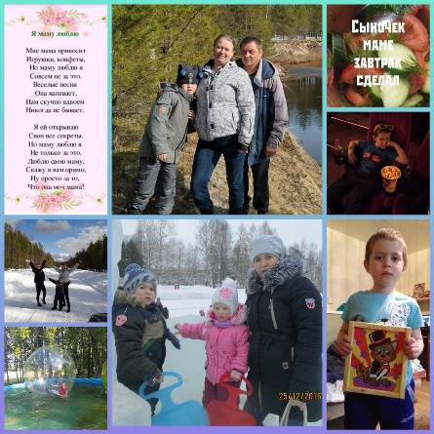

Фотовыставка: «Мой день с папой». Семья Семеновых.
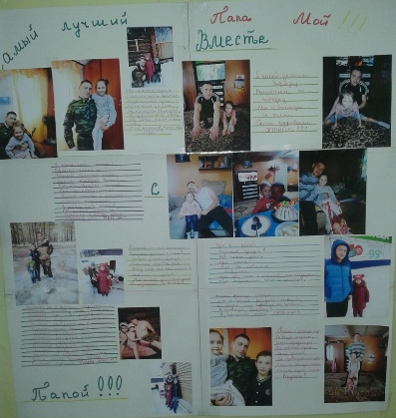

Фотовыставка: «Выходные с папой». Семья Макаровых.

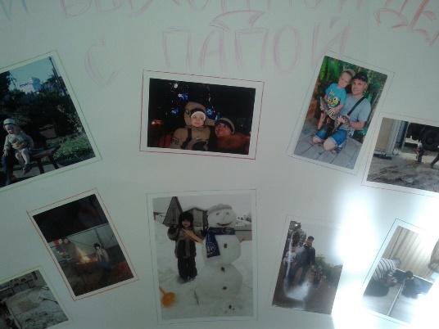

Фотоколлаж «Мы с папою друзья». Семья Галиуллиных.

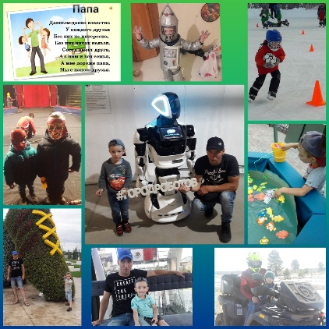

Фотоколлаж «Вместе с папой». Семья Коданевых.

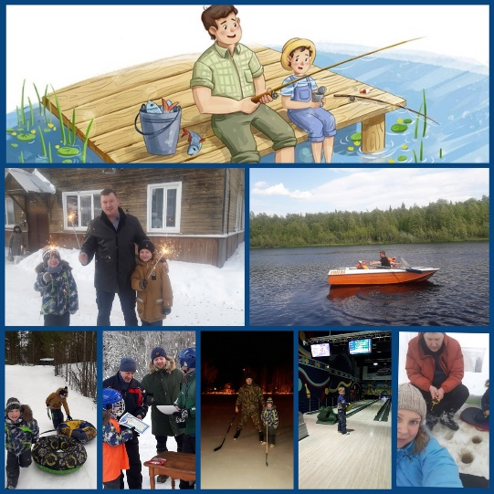

«Новый год стучится в дверь»
Мастер-классы по изготовлению новогодних игрушек:

«Елочная игрушка». Проводила Морозова А. Н.
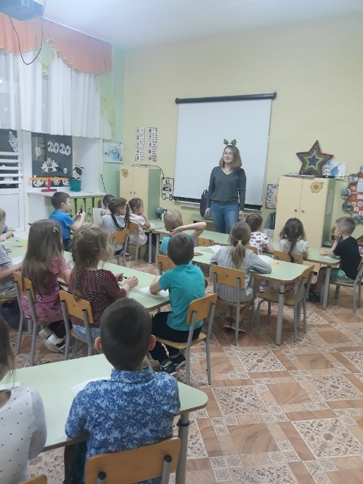
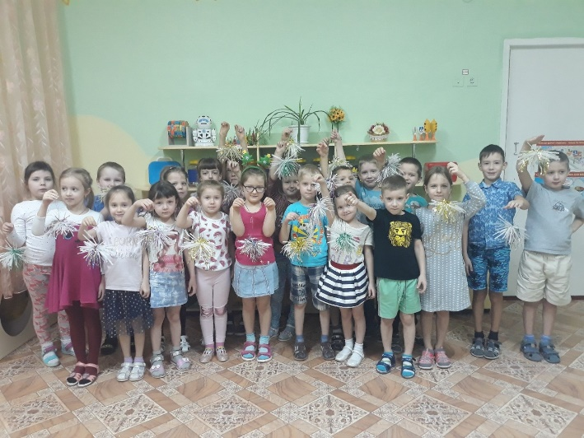

«Елочка». Проводила Нестерова Е. А.
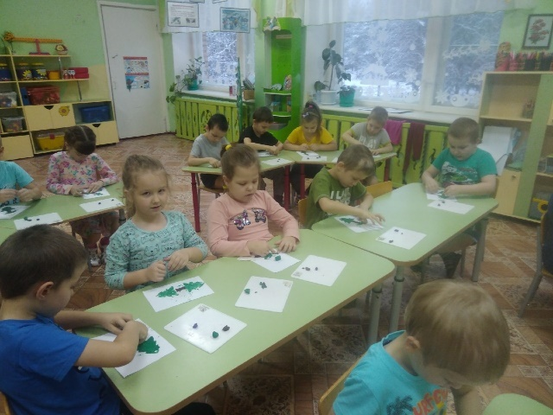

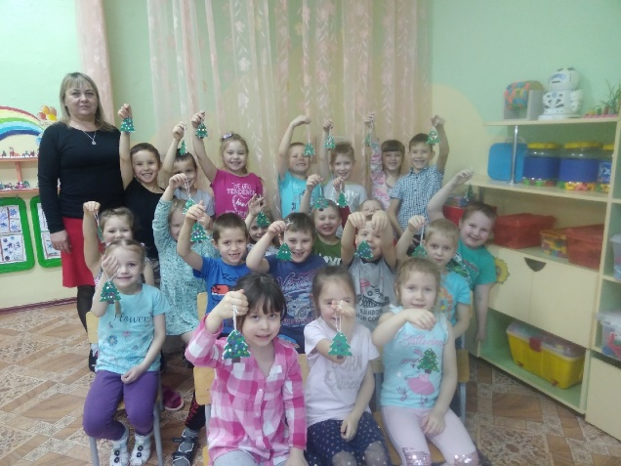

Аппликация «Заснеженный дом». Проводила Игушева Е. В.

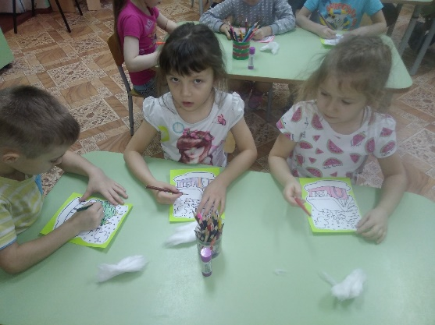

Выставка поделок «Мышки».
Семьи Поповых, Платто, Карамышевых.
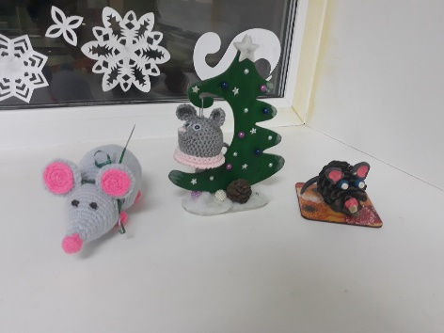

Семьи Фогель, Семеновых, Треневых, Мишарины
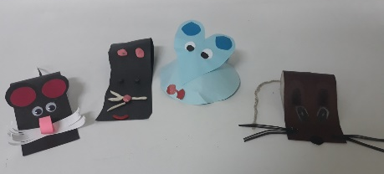

«Творчество людей»

Изготовление плаката вместе с детьми «Калейдоскоп профессий».
Проводила Черноус Е.Н.
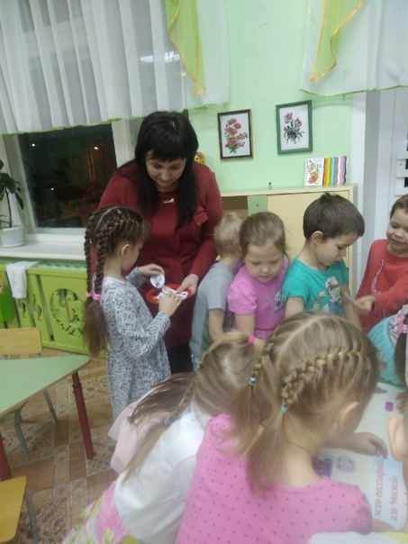
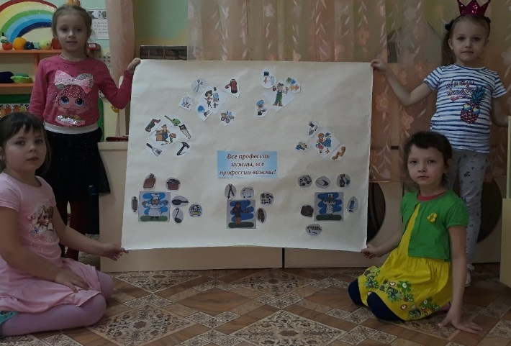

Рисование вместе с детьми «Кем я хочу стать, когда вырасту».
Проводила Расова Н. В.
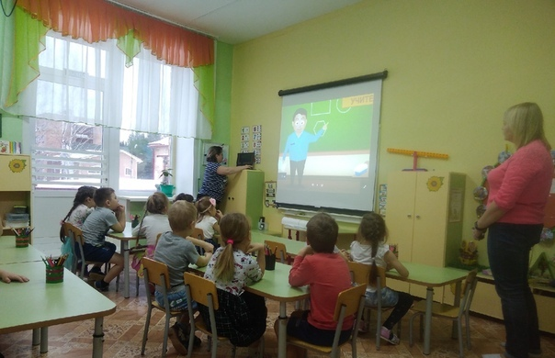

«Домашние вкусняшки»

«А у нас сметанник "Зебра"». Семья Платто.
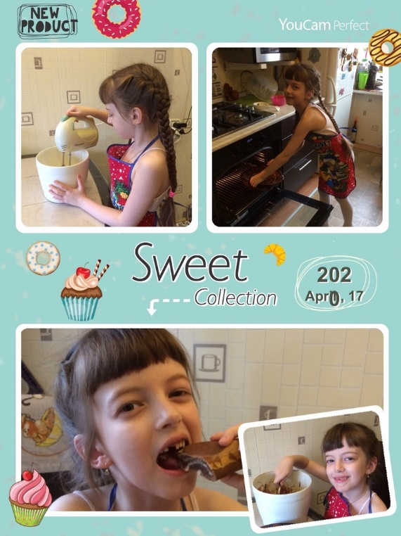

«Ленивые голубцы». Семья Мишариных.

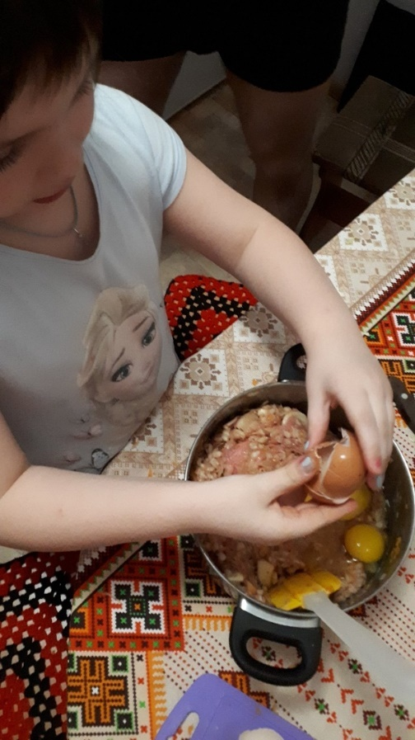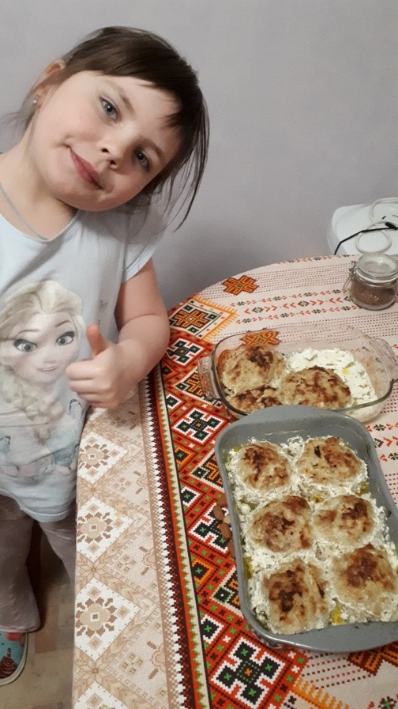

«Пицца домашняя». Семья Каневых.
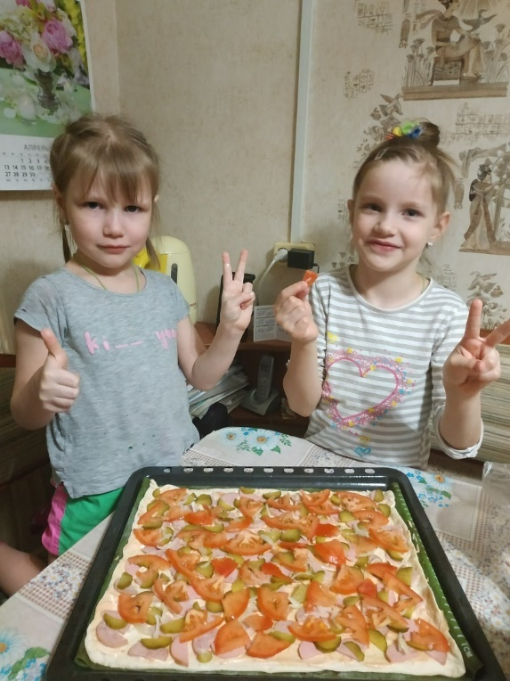

«Блинчики на овсяной муке». Семья Лобановых.
Сегодня готовили (мама пекла, а Семён помогал) на полдник одно из любимых блюд - Блинчики на овсяной муке. Готовятся быстро, и вкус абалденный))) 2 яйца взбить с 1 ст.л. сахара и щепоткой соли, влить 2 ст. молока - перемешать. Всыпать 1 ст. муки - перемешать (без комочков). Перед запеканием добавить 2 ст.л. растительного масла. (До нужной консистенции довожу водой).
Приятного аппетита!

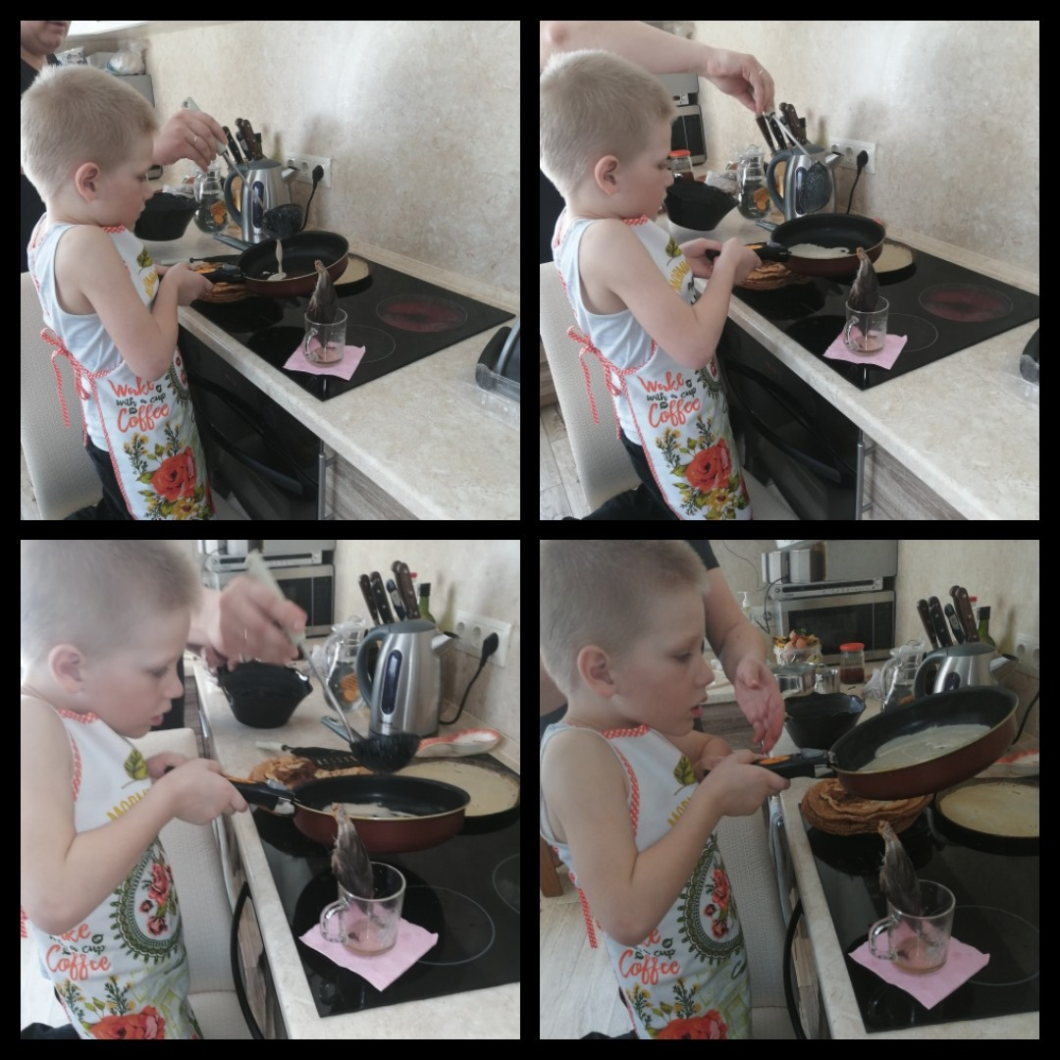

«Орешки для сладкоежки». Семья Поповых.

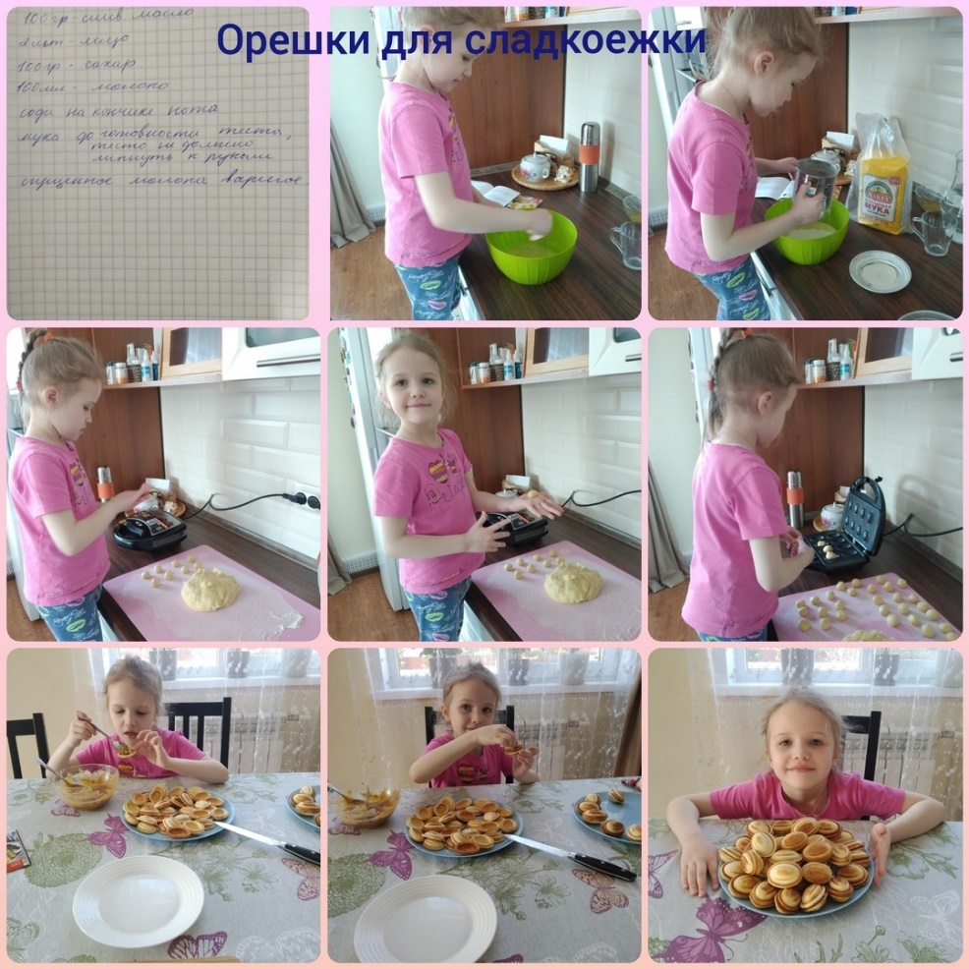

«Каждый раз что-то новое»
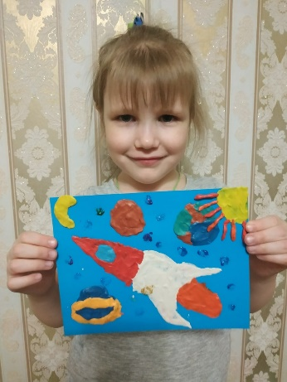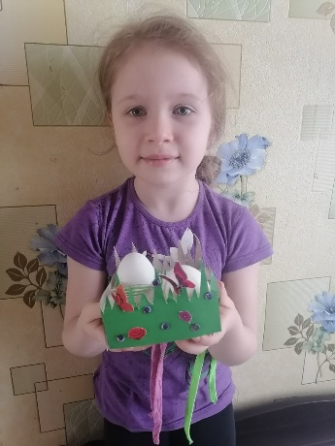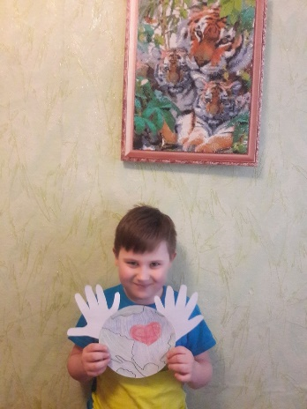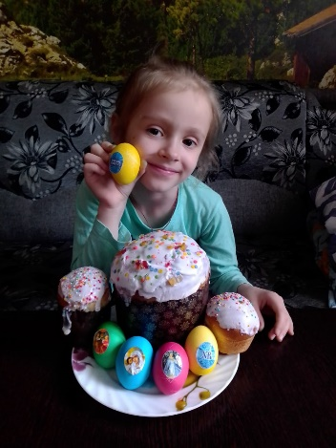

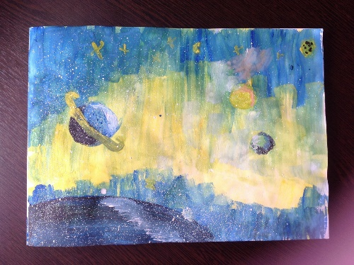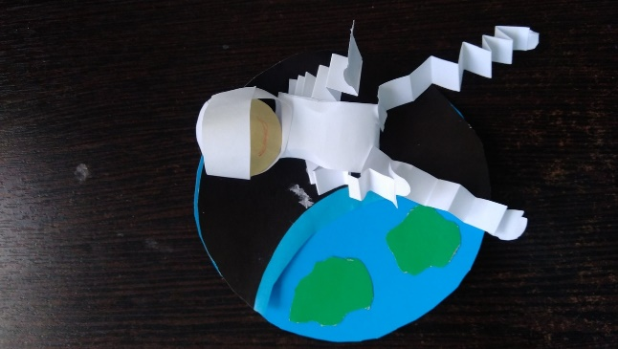

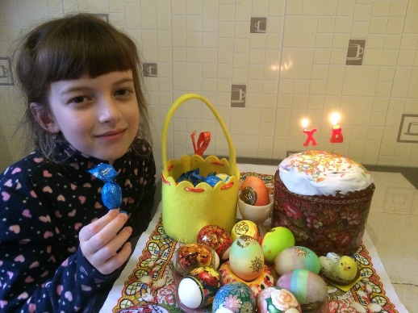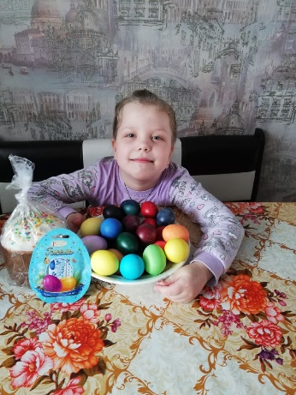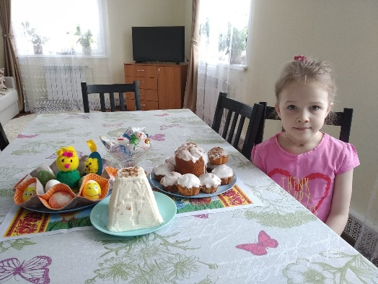

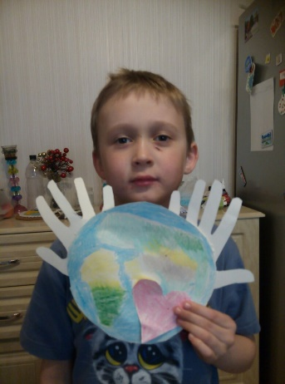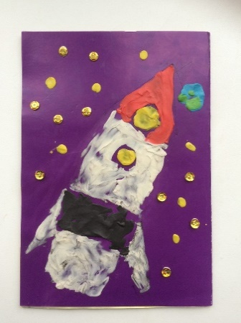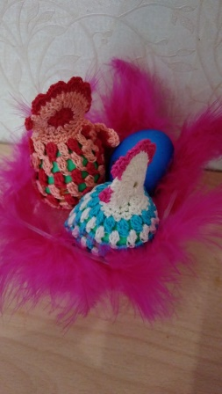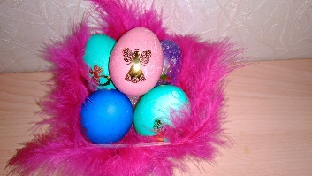

"Кросс-Нации 2019"
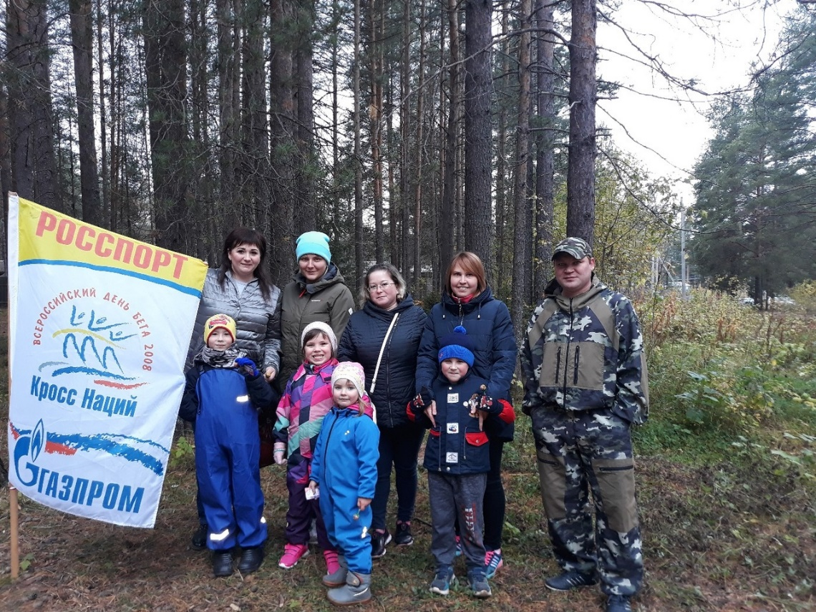

Фестиваль мастер-классов, посвященных «Дню матери»
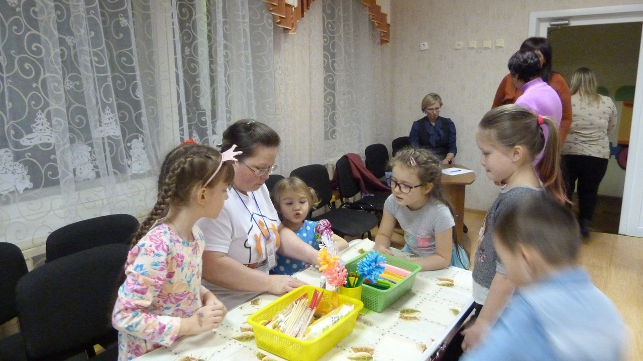

Спортивно-патриотическая игра "Зарница".
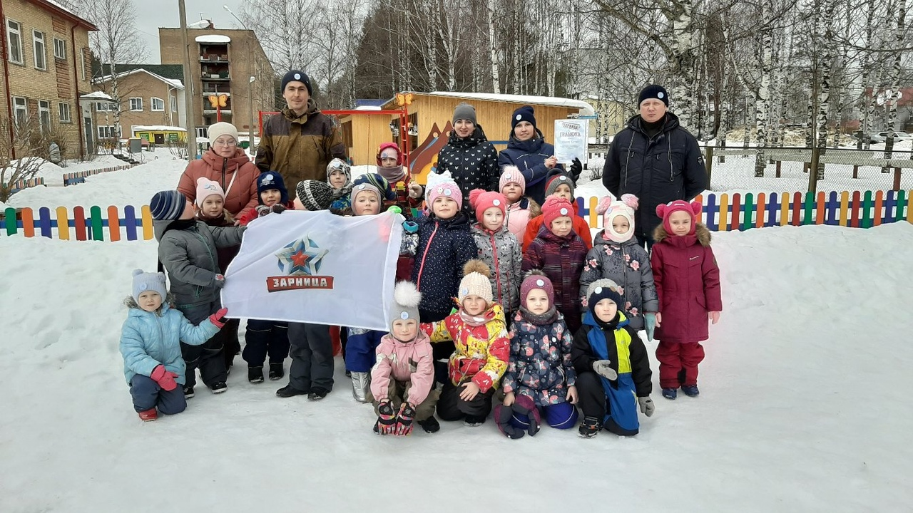

«Лыжня России 2020»
